Banco de Dados


DOCUMENTO DE BANCO DE DADOS
GESTÃO DE GARANTIA

Recife
2026
SUMÁRIO

1. BANCO DE DADOS 3
1.1. DER TEXTUAL/CONCEITUAL 3
1.2. MODELO LÓGICO 5
1.3. MODELO FÍSICO 7

GESTÃO DE GARANTIA - BANCO DE DADOS

BANCO DE DADOS

O sistema utilizará um banco de dados relacional, adotando o PostgreSQL como tecnologia devido à sua robustez, confiabilidade e capacidade de gerenciar grandes volumes de dados com segurança. Essa solução garante o armazenamento estruturado das informações, suporte a transações e integridade dos dados, além de possibilitar acesso simultâneo por múltiplos usuários sem perda de desempenho.
A modelagem do banco contemplará entidades essenciais do sistema de Gestão de Garantia, como usuários, produtos, notas fiscais, documentos, registros de compra e prazos de garantia. Dessa forma, será possível organizar e consultar as informações de maneira eficiente, além de viabilizar funcionalidades como controle de vencimentos e emissão de alertas, com integração ao backend desenvolvido em Node.js.

DER TEXTUAL/CONCEITUAL
O modelo conceitual foi elaborado com foco na normalização dos dados, redução de redundâncias e aderência aos requisitos funcionais do sistema de Gestão de Garantia, permitindo o controle eficiente de documentos fiscais, produtos, garantias e notificações de vencimento.
As principais entidades identificadas são: Usuário, responsável pelo acesso ao sistema e gerenciamento dos dados; Documento Fiscal, que representa o ponto central do cadastro, armazenando informações da compra, como fornecedor, CNPJ, número e data de emissão; e Produto, que representa os itens associados a um documento fiscal, estabelecendo uma relação de dependência entre esses elementos. A entidade Arquivo de Documento é responsável por armazenas as referências aos arquivos físicos (como PDF e imagem), a serem mantidos fora do banco de dados, garantindo maior flexibilidade e eficiência no armazenamento.
A entidade Garantia está vinculada ao produto e controla prazos, tipos e validade, podendo se relacionar com a Garantia Estendida, que adiciona informações complementares como seguradora e apólice. Além disso, a entidade Grupo permite a organização dos produtos, com tabela associativa (Produto Grupo) para relacionamento muitos-para-muitos. A entidade Notificação gerencia os alertas de vencimento de garantia para os usuários. Também há a entidade associativa Grupo Garantia, permitindo vincular garantias a grupos específicos, ampliando a flexibilidade de organização e controle.

Entidades e Atributos:

- Usuário
  - id_usuario (PK)
  - nome
  - email
  - senha
  - criado_em
  - atualizado_por

- Produto
  - id_produto (PK)
  - usuario_id (FK → Usuario.id_usuario)
  - nome
  - marca
  - modelo
  - data_cadastro
  - valor_produto

- DocumentoFiscal
  - id_documento (PK)
  - usuario_id (FK → Usuario.id_usuario)
  - produto_id (FK → Produto.id_produto)
  - tipo (NF, Cupom)
  - numero_documento
  - serie_nota
  - chave_acesso
  - data_emissao
  - nome_fornecedor
  - cnpj_emissor

- ArquivoDocumento
  - id_arquivo (PK)
  - tipo (PDF, IMG)
  - origem_arquivo (URL ou path)
  - data_upload

- Garantia
  - id_garantia (PK)
  - produto_id (FK → Produto.id_produto)
  - cnpj_loja
  - tipo (normal, estendida)
  - data_inicio
  - data_fim
  - prazo_dias
  - data_cadastro
  - observacao
  - deletado_em
  - deletado_por (FK → Usuario.id_usuario)

- GarantiaEstendida
  - id_garantia_estendida (PK)
  - garantia_id (FK → Garantia.id_garantia)
  - numero_apolice
  - nome_seguradora
  - valor

- DocumentoFiscalArquivoDocumento
  - id (PK)
  - documento_fiscal_id (FK → DocumentoFiscal.id_documento)
  - arquivo_id (FK → Arquivo.id_arquivo)

- Notificacao
  - id_notificacao (PK)
  - usuario_id (FK → Usuario.id_usuario)
  - garantia_id (FK → Garantia.id_garantia)
  - mensagem
  - tipo (7_DIAS, 30_DIAS)
  - data_envio
  - lida (boolean)

MODELO LÓGICO
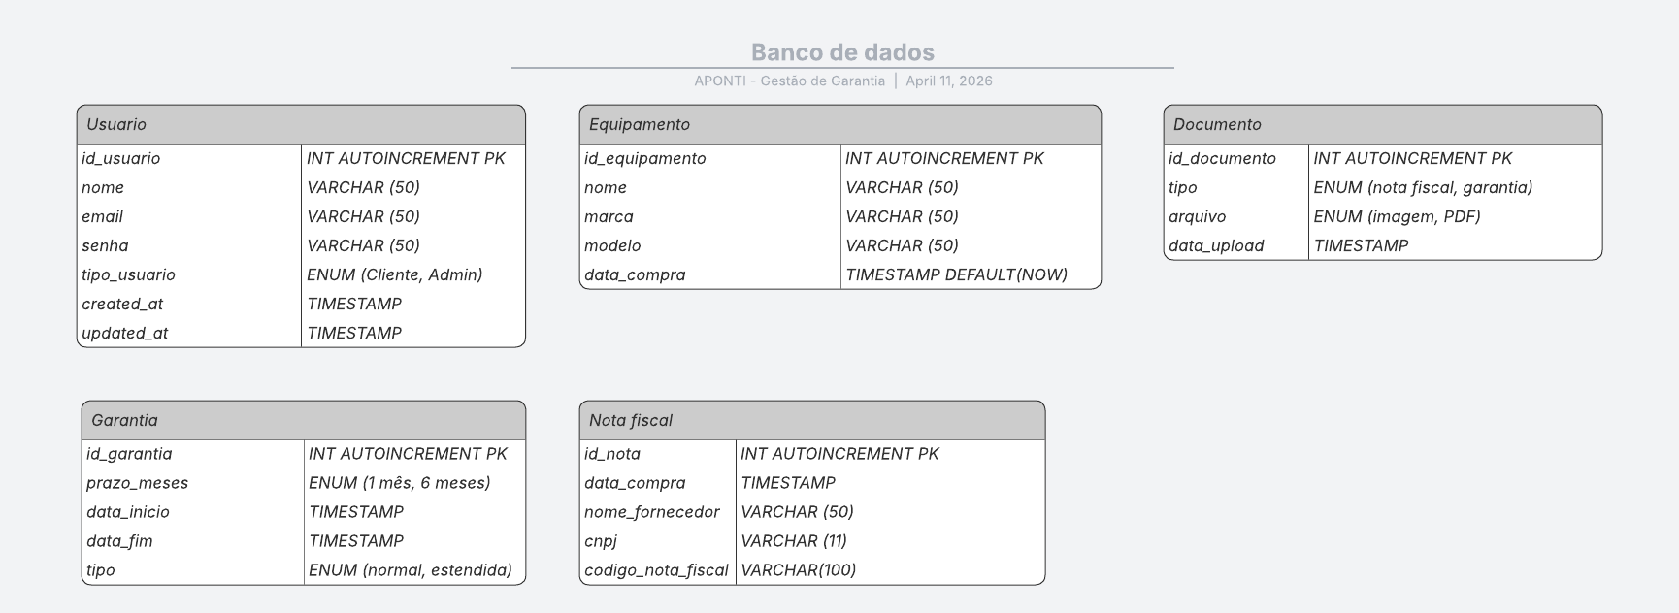
v.0

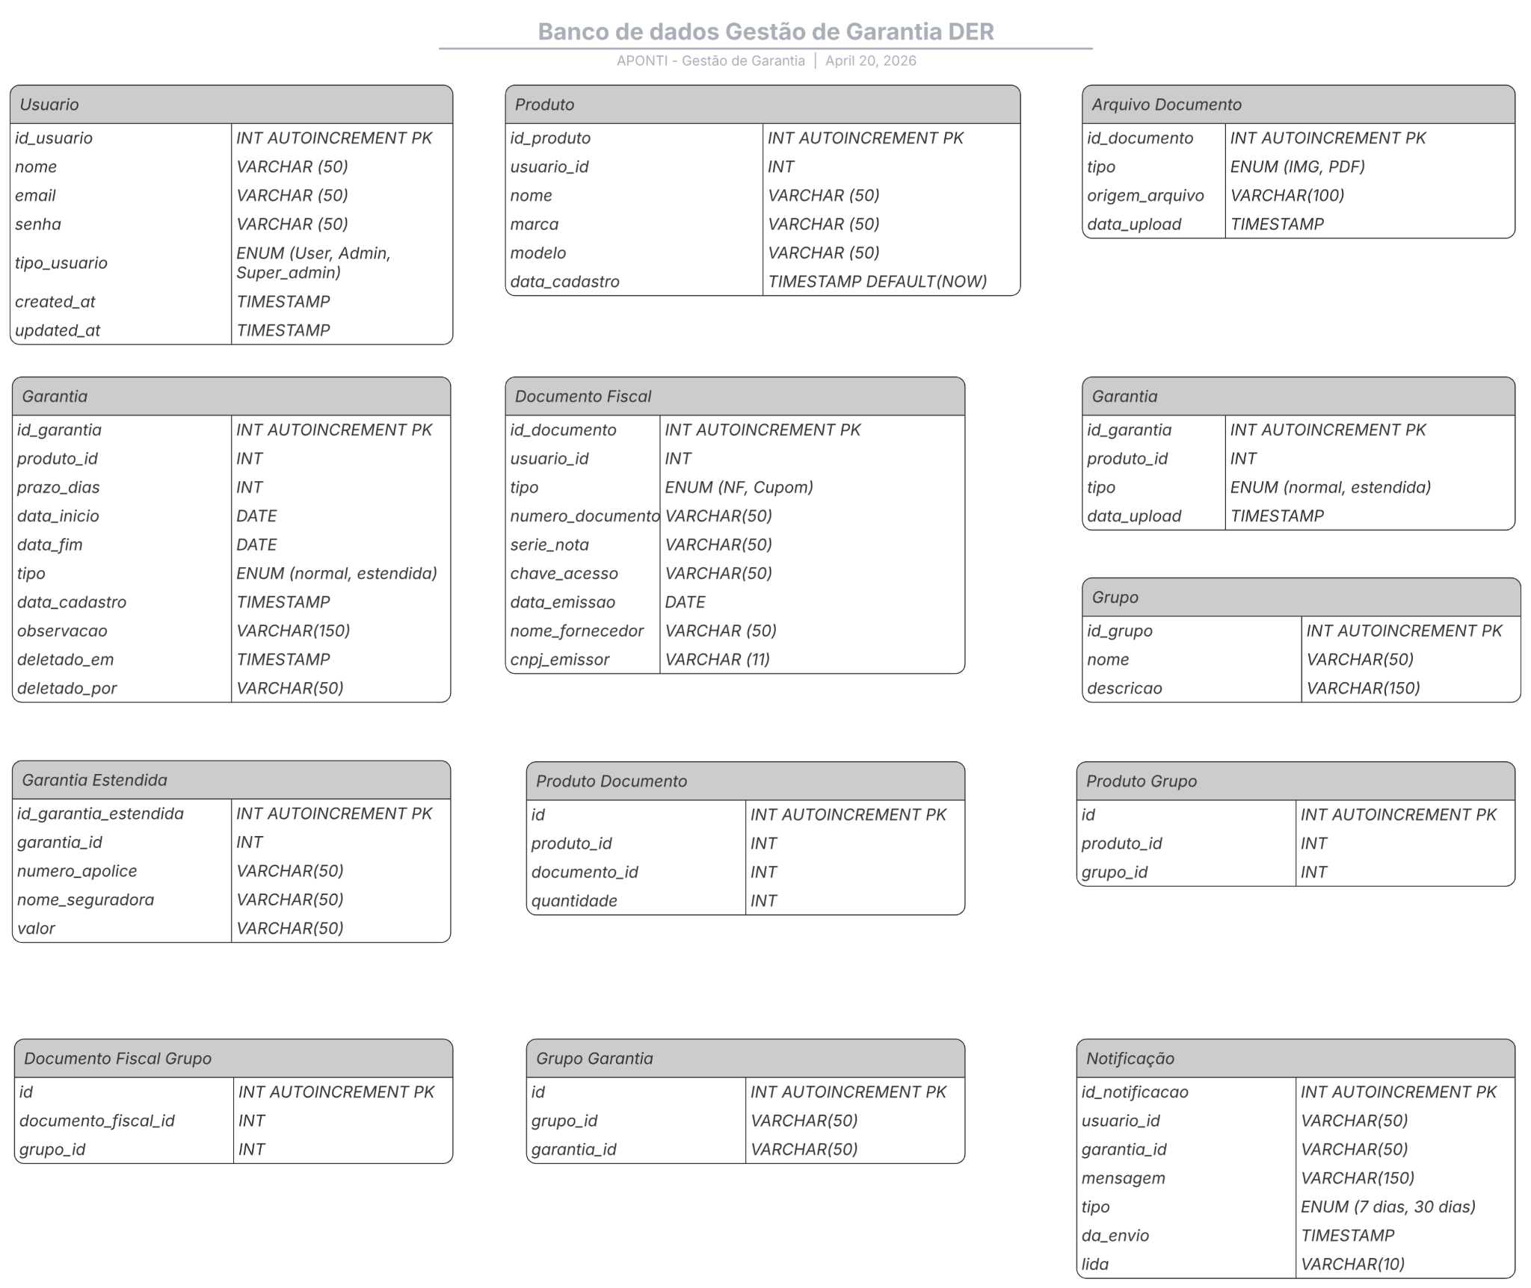
v.1, após alinhamento nas reuniões com gestor e equipe

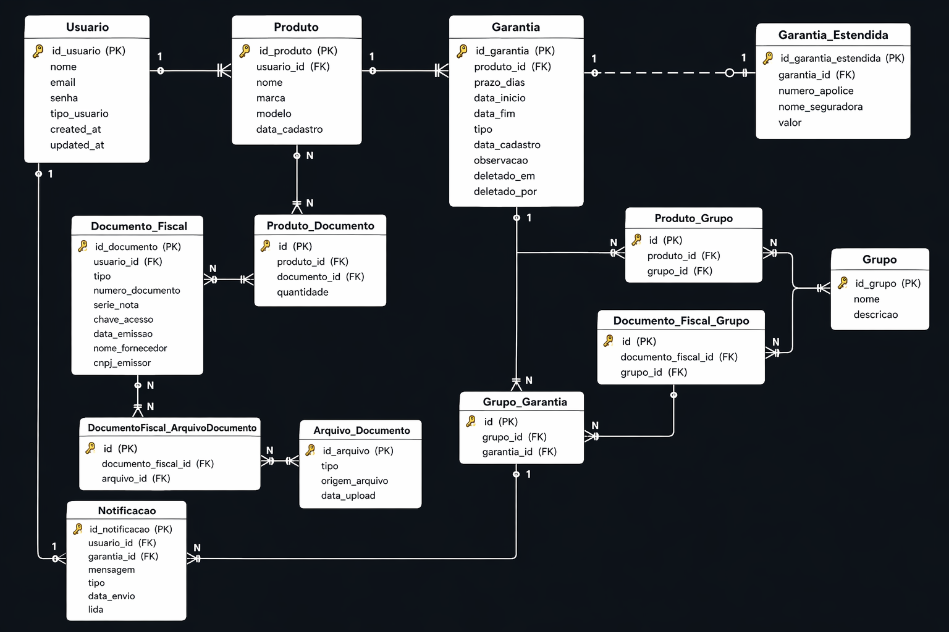
v.2

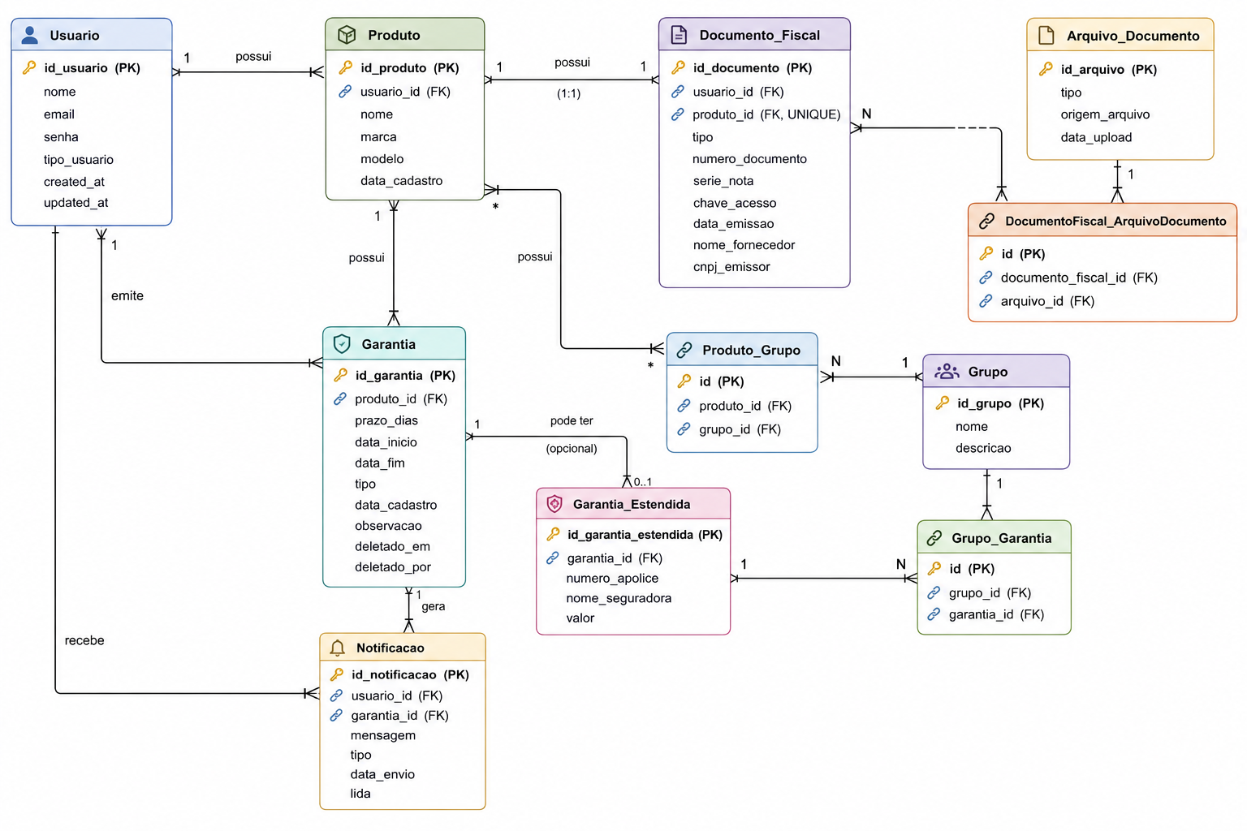
v.3, após alinhamento com residentes (06/05)

OBS: Durante a residência, os residentes decidiram retirar o grupo de garantias, que seria um grupo com várias garantias (cada garantia do grupo conteria um produto diferente). Pelo curto período da residência, foi resíduo retirar essa funcionalidade.

Acesso às tabelas (visualização): https://dbdiagram.io/d/Gestao-Garantia-69fa85717a923b94722607d1

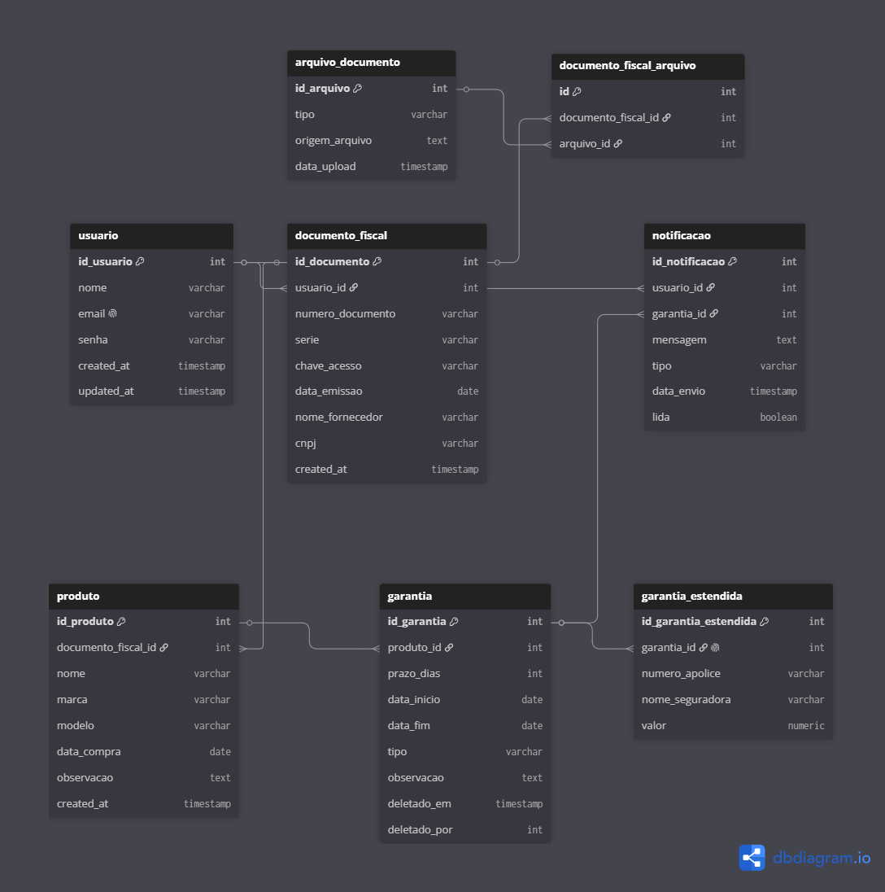
v.4 versão mais atualizada (sem grupos de garantia e tabelas associadas)

MODELO FÍSICO
-- =========================
-- USUARIO
-- =========================
CREATE TABLE usuario (
id_usuario SERIAL PRIMARY KEY,
nome VARCHAR(100) NOT NULL,
email VARCHAR(150) UNIQUE NOT NULL,
senha VARCHAR(255) NOT NULL,
criado_em TIMESTAMP DEFAULT CURRENT_TIMESTAMP,
atualizado_em TIMESTAMP
);

-- =========================
-- DOCUMENTO FISCAL
-- =========================
CREATE TABLE documento_fiscal (
id_documento SERIAL PRIMARY KEY,
usuario_id INT NOT NULL,
numero_documento VARCHAR(50),
serie VARCHAR(20),
chave_acesso VARCHAR(100),
data_emissao DATE NOT NULL,
nome_fornecedor VARCHAR(150),
cnpj VARCHAR(20),
criado_em TIMESTAMP DEFAULT CURRENT_TIMESTAMP,

CONSTRAINT fk_documento_usuario
FOREIGN KEY (usuario_id)
REFERENCES usuario(id_usuario)
);

-- =========================
-- PRODUTO
-- =========================
CREATE TABLE produto (
id_produto SERIAL PRIMARY KEY,
documento_fiscal_id INT NOT NULL,
nome VARCHAR(100) NOT NULL,
marca VARCHAR(100),
modelo VARCHAR(100),
data_compra DATE NOT NULL,
observacao TEXT,
criado_em TIMESTAMP DEFAULT CURRENT_TIMESTAMP,

CONSTRAINT fk_produto_documento
FOREIGN KEY (documento_fiscal_id)
REFERENCES documento_fiscal(id_documento)
);

-- =========================
-- GARANTIA
-- =========================
CREATE TABLE garantia (
id_garantia SERIAL PRIMARY KEY,
produto_id INT NOT NULL,
prazo_dias INT NOT NULL,
data_inicio DATE NOT NULL,
data_fim DATE NOT NULL,
tipo VARCHAR(20) NOT NULL,
observacao TEXT,
deletado_em TIMESTAMP,
deletado_por INT,

CONSTRAINT fk_garantia_produto
FOREIGN KEY (produto_id)
REFERENCES produto(id_produto)
);

-- =========================
-- GARANTIA ESTENDIDA
-- =========================
CREATE TABLE garantia_estendida (
id_garantia_estendida SERIAL PRIMARY KEY,
garantia_id INT UNIQUE NOT NULL,
numero_apolice VARCHAR(100),
nome_seguradora VARCHAR(150),
valor NUMERIC(10,2),

CONSTRAINT fk_estendida_garantia
FOREIGN KEY (garantia_id)
REFERENCES garantia(id_garantia)
);

-- =========================
-- ARQUIVO DOCUMENTO
-- (para referência e rastreabilidade, sem arquivo físico)
-- =========================
CREATE TABLE arquivo_documento (
id_arquivo SERIAL PRIMARY KEY,
tipo VARCHAR(10) NOT NULL,
origem_arquivo TEXT NOT NULL,
data_upload TIMESTAMP DEFAULT CURRENT_TIMESTAMP
);

-- =========================
-- DOCUMENTO FISCAL x ARQUIVO
-- =========================
CREATE TABLE documento_fiscal_arquivo (
id SERIAL PRIMARY KEY,
documento_fiscal_id INT NOT NULL,
arquivo_id INT NOT NULL,

CONSTRAINT fk_doc_arq_documento
FOREIGN KEY (documento_fiscal_id)
REFERENCES documento_fiscal(id_documento),

CONSTRAINT fk_doc_arq_arquivo
FOREIGN KEY (arquivo_id)
REFERENCES arquivo_documento(id_arquivo)
);

-- =========================
-- NOTIFICACAO
-- =========================
CREATE TABLE notificacao (
id_notificacao SERIAL PRIMARY KEY,
usuario_id INT NOT NULL,
garantia_id INT NOT NULL,
mensagem TEXT,
tipo VARCHAR(50),
data_envio TIMESTAMP,
lida BOOLEAN DEFAULT FALSE,

CONSTRAINT fk_notificacao_usuario
FOREIGN KEY (usuario_id)
REFERENCES usuario(id_usuario),

CONSTRAINT fk_notificacao_garantia
FOREIGN KEY (garantia_id)
REFERENCES garantia(id_garantia)
);

